**Linux-ARM系统安装操作说明书**

版本号： V1.2

页码共： 16页

拟制： 陈日伦 日期 20200319

审核： 日期

校对： 日期

批准： 日期

**广州黑格造信息科技有限公司**

**目录**

1、 安装前注意事项 1

2、 准备工作 2

3、 SecureCRT使用 3

4、 启动屏幕 6

5、 开始安装系统 7

6、 系统环境配置 9

7、 硬盘分区 9

8、 Ortho软件安装 12

9、 常用命令 14

文件变更履历表

|  |  |  |  |  |  |
| --- | --- | --- | --- | --- | --- |
| 序号 | 版本 | 修改内容 | 修订时间 | 更改人 | 批准人 |
| 1 | V1.2 |  | 2020/03/19 | 陈日伦 |  |
|  |  |  |  |  |  |
|  |  |  |  |  |  |
|  |  |  |  |  |  |
|  |  |  |  |  |  |
|  |  |  |  |  |  |
|  |  |  |  |  |  |
|  |  |  |  |  |  |
|  |  |  |  |  |  |
|  |  |  |  |  |  |
|  |  |  |  |  |  |
|  |  |  |  |  |  |

1. 安装前注意事项

1、如果是第一次安装，执行安装步骤2，5，6，7

2、如果是重装系统，执行安装步骤2，3，4，5，6，7(7非必须)

3、安装前请先备份光强校准文件（EnergyCalibParams.json），标定文件 （mapx.xml，mapy.xml）

1. 准备工作

①-显示屏两个

②-USB口数据线两根（USB转232线与MICRO-USB线）

③-笔记本

安装终端仿真程序工具：SecureCRT

安装辅助工具：

apalis-imx6_toradexeasyinstaller_1.8-20181019

④-断开网络连接

⑤U盘：先把系统文件放进U盘

《Apalis-iMX6_Qt5-LXDE-Image-Tezi_2.8b6-20200305》

⑥线路连接

【拔跳线帽、连接显示器、连接USB转232、连接MICRO-USB】

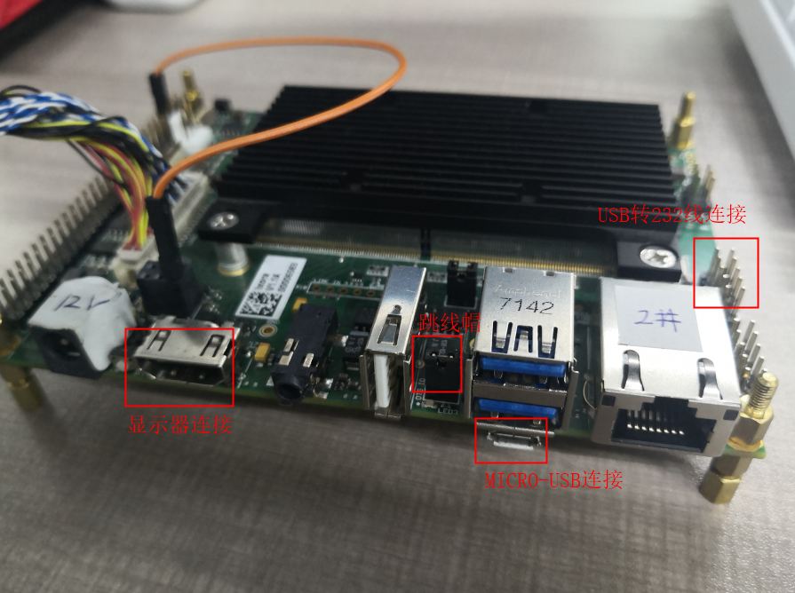

1. SecureCRT使用

1、打开笔记本，在计算机管理-设备管理器中查看COM口

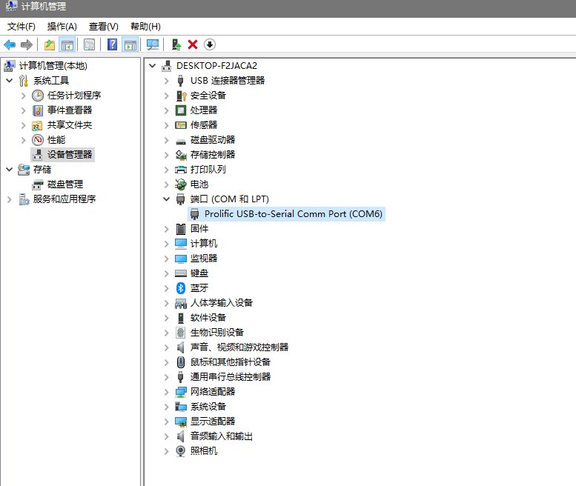

2、在文件夹secureCRT中双击“SecureCRT.exe”启动SecureCRT软件，新建一个会话，选择协议Serial,如下图：

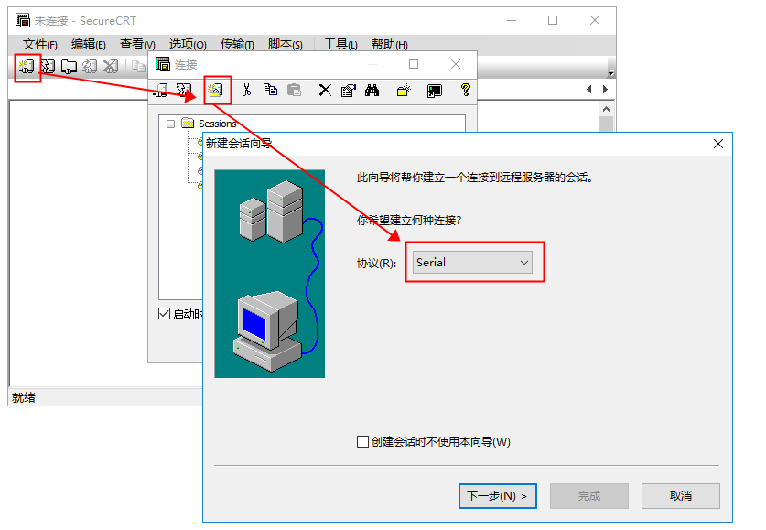

3、选择计算机COM口，波特率为115200，流控都不选，如下图：

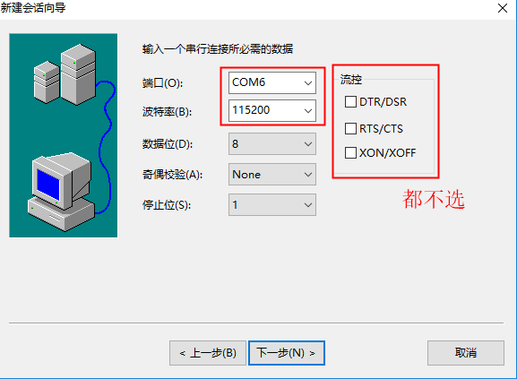

4、直接点击完成即可完成会话向导新建，如下图：

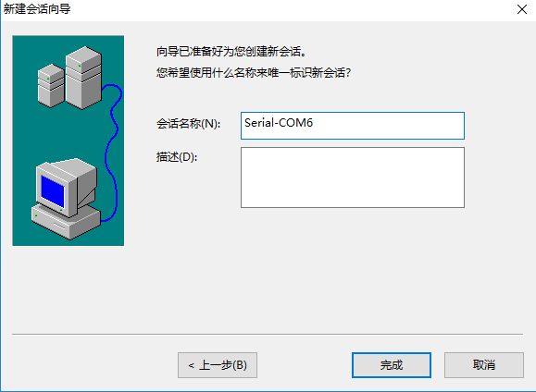

5、选择已建好的会话，点击连接，如下图：

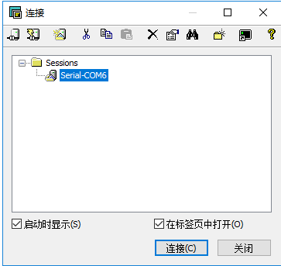

1. 启动屏幕

1、打开ARM板电源(按打印机开机键)，当SecureCRT有数据滚动时，快速按下笔记本上的Enter键(尽量与打开打印机同时操作)，输入bmode usb后按Enter键。

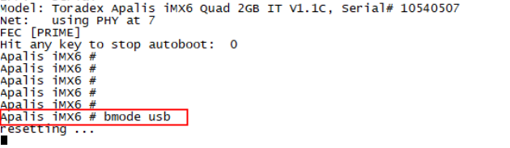

进入apalis-imx6_toradexeasyinstaller_1.8-20181019文件夹，双击打开recovery-windows.bat，等待10秒左右在连接好的显示器上显示U盘中系统程序。

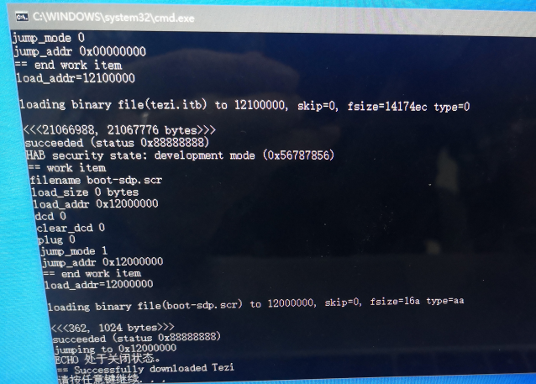

1. 开始安装系统

①、双击需要安装的版本，如下图：

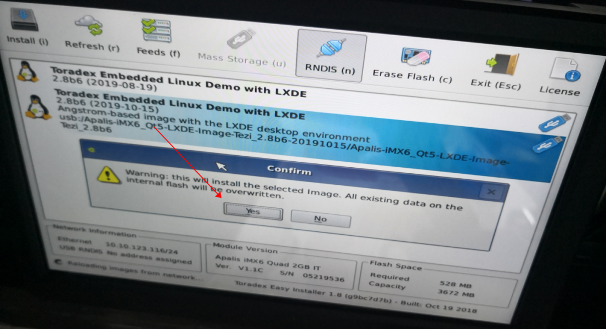

②、选择‘Yes’,开始安装系统，根据进度百分比进行等待，如下图：

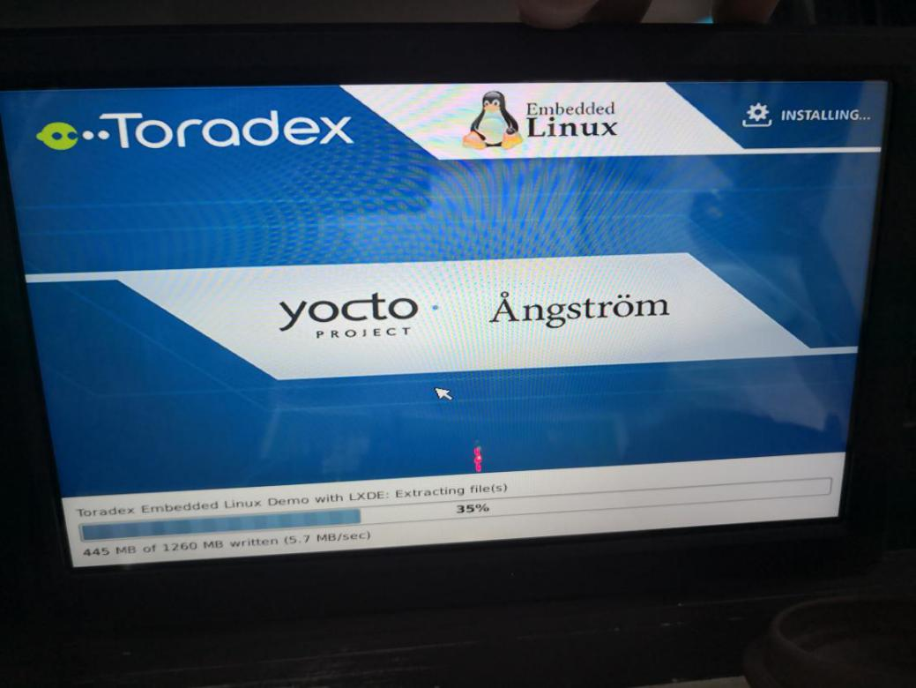

③、安装完成后，选择Reboot进行重新启动计算机，如下图：

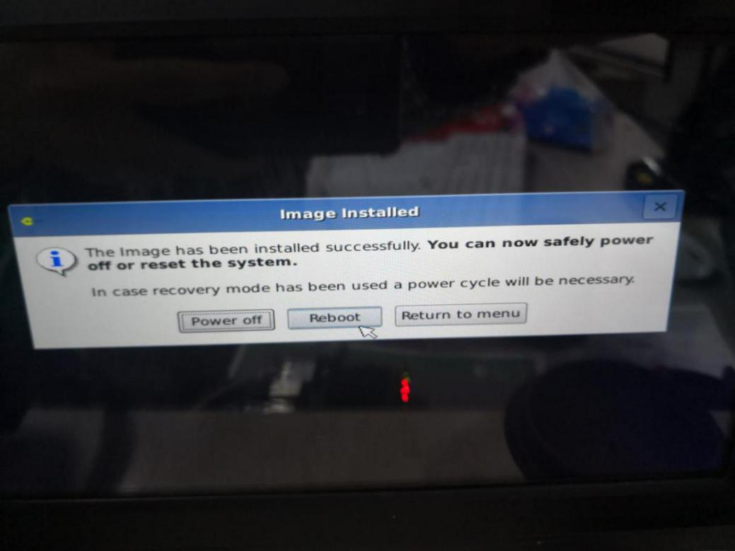

④、系统安装完后点击Power off进行关机，把跳线帽重新安插原来的位置，还原所有线路， 重启打印机，重启后屏幕背景为黑色。

⑤、屏幕校准

安装系统完成重启后首次需要对系统触摸进行校准，点击屏幕上的白色+即可（只需校准一次，校准过重启后不再提示校准）

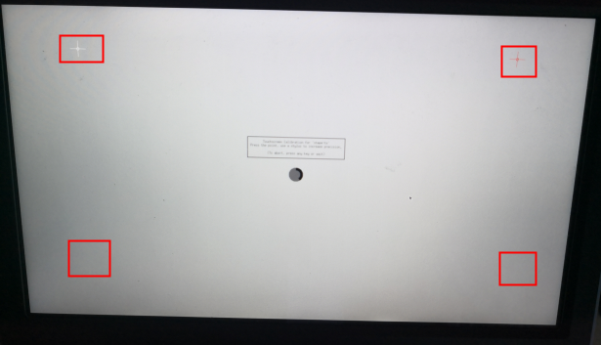

1. 系统环境配置

①、连接键鼠，按下键盘上的win+E组合键，打开一个文件夹，把U盘中的文件 OrthoTarget_20200106.tar.gz拷贝至系统/home/root目录下，通过命令进行解压，打开终端：Alt+F1》System Tools》LXTerminal

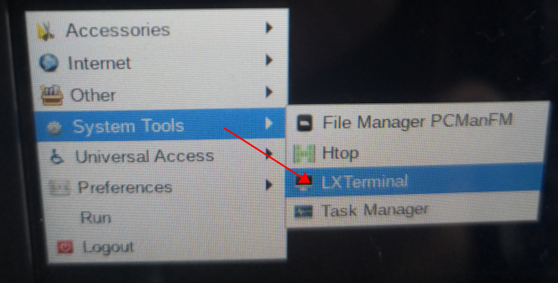

②、进入目录：sh-4.4#cd /home/root

③、解压：sh-4.4#tar -zxvf OrthoTarget_20200106.tar.gz

④、进入目录sh-4.4#cd /home/root/OrthoTarget_20200106

⑤、执行命令：sh-4.4# ./setup_env.sh

⑥、脚本跑完后会自动倒计时5秒重启打印机

1. 硬盘分区

检查硬盘是否已分区和挂载成功，如果未挂载(图二)则需进行分区，打开终端：Alt+F1》 System Tools》LXTerminal输入df -h，检查方法请看下图(图一表示挂载成功)，(图 二表示硬盘未分区/未挂载)：

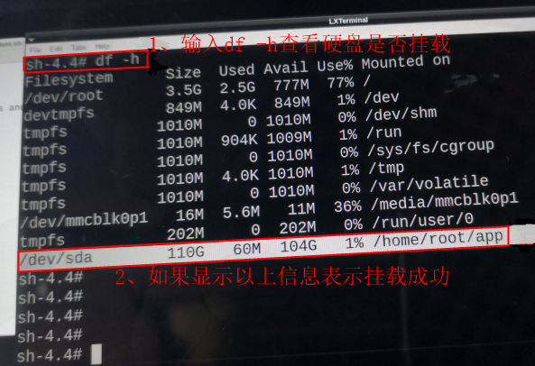

图一

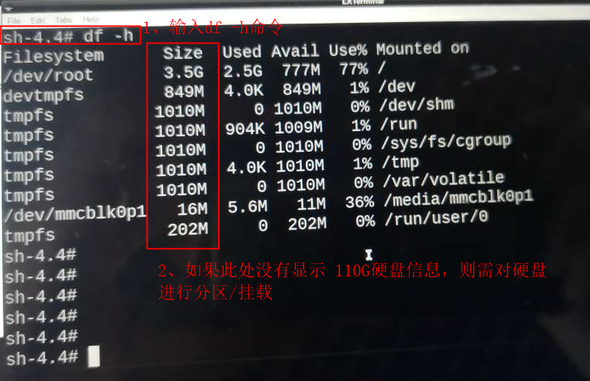

图二

①、态硬盘分区，

只分一个区，输入命令：sh-4.4# fdisk /dev/sda，输入命令后按下Enter键，如下图，输入红色字符，按Enter键，直至分区完成：

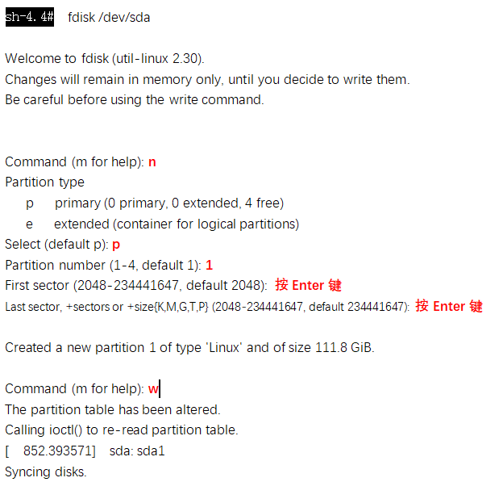

②、格式化分区

在终端上输入mkfs -t ext4 /dev/sda进行格式化分区，如下图：

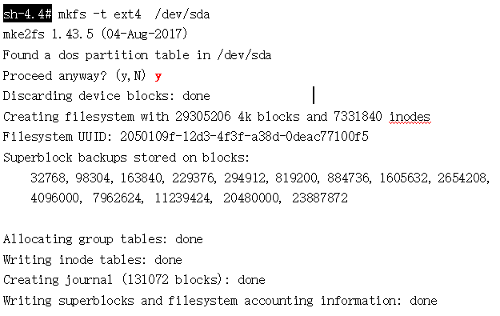

③、挂载磁盘至app目录

创建app路径：sh-4.4# mkdir /home/root/app

挂载：sh-4.4# mount /dev/sda /home/root/app

[ 1763.713798] EXT4-fs (sda): mounted filesystem with ordered data mode. Opts: (null)

④、查看硬盘相关命令

查看硬盘分区及挂载状态：sh-4.4# df -h

查看所有已安装与未安装的硬盘状态：sh-4.4# fdish -l

1. Ortho软件安装

手动拷贝A2D-Ortho@1.2.0.0@20200311_105834.hg程序至/home/root/app目录下进行解压，打开终端：Alt+F1》System Tools》LXTerminal



①、进入目录：sh-4.4#cd /home/root

②解压程序安装包：

sh-4.4#tar -zxvf A2D-Ortho@1.2.0.0@20200311_105834.hg

③再次解压程序安装包：

sh-4.4#tar -zxvf A2D-Ortho@1.2.0.0@20200311_105834.tar.gz

④重启设备：sh-4.4#reboot

**PS：如果要更新下位机版本，请选择一个比当前设备上高一个版本号的软件版本，通过软件上U盘(或NET)升级，升级下位机与升级上位机是同步进行的**

1. 常用命令
2. 查看IP地址

sh-4.4#ip addr

1. 解压文件tar.gz压缩文件

sh-4.4#tar -zxvf filename.tar.gz

1. 显示文件夹内容详细信息

sh-4.4#ls -la

1. 变换目录

sh-4.4#cd /home/root/app

1. 关机重启

关机:sh-4.4#shutdown now 重启：sh-4.4#reboot

1. 修改文件

sh-4.4#

1. 删除文件

sh-4.4#rm -r filename

1. 查看进程

sh-4.4#top

1. 系统信息查看

系统版本：sh-4.4#uname -a

CPU信息：sh-4.4# /proc/cpuinfo | grep name | cut -f2 -d: |uniq -c

内存信息：sh-4.4#cat /proc/meminfo

硬盘信息：sh-4.4#df -h